1. vue遇到的问题
2. img

src要用require引入





1. <router-view/>显示的就是route中的内容

在app.vue中 <Header>和<Footer>中的内容在每个页面都会出现 但不同路径中间内容不同

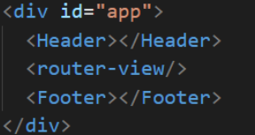

1. 绑定属性要加:才会识别js代码



1. li切换className
   1. 如果循环的数据中有一个属性isCur

<li v-for='item in data' v-text="item.name" :class="{cur:item.iscur}" @click="setCur($index)"

setCur: function (index) {

this.data.map(function (v,i) {

i==index? v.iscur=true: v.iscur=false;

});

}

* 1. 在data中添加一个isCur变量

data: { iscur:1, data:[]}



1. axios有参数

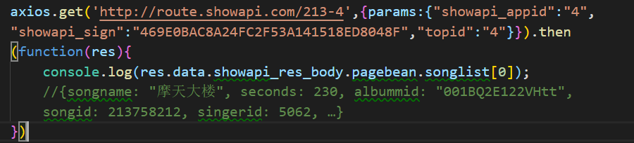

1. 修改端口号

config/index.js文件中有port参数

1. 重定向

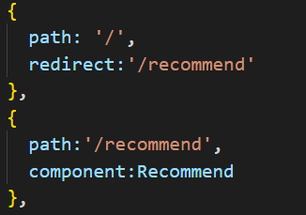

1. promise拦截axios

axios是异步执行的，所以axios后面的会先于axios执行，导致数据不能成功返回

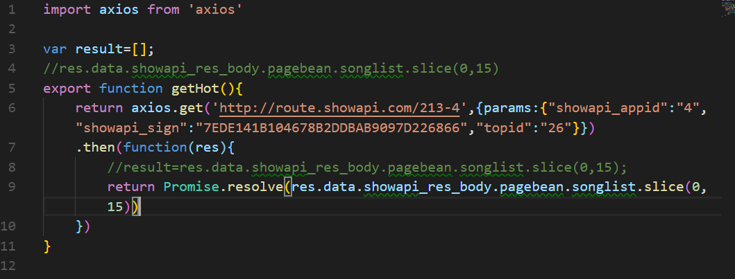



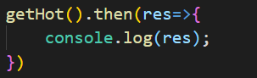

参考：<https://www.cnblogs.com/momozjm/p/7273272.html>

1. 路由传参

场景：点击父元素的li跳转到子组件，并传递给子组件参数

1. $router.push

父组件中：

<li v-for="(article,index) in articles" @click="getDescribe(index)">{{article}}</li>

getDescribe(id){

this.$router.push({

path:`/parent/child/:${id}`

})

}

路由设置：

{

path:'/parent',

component:Parent,

children:[

{path:'child/:id',component:Child}

]

}

在子组件中接收参数：

<p>child.vue--{{$route.params.id}}</p>

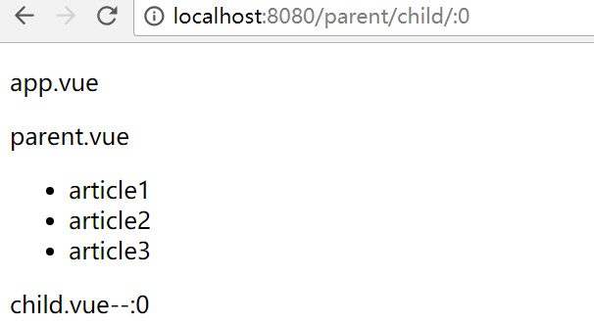

url中有参数信息 在子组件中可以跳转到其他子组件

1. 在父组件中，通过name确定匹配的路由，通过params来传递参数

父组件：

getDescribe(id){

this.$router.push({

name:'Child',

params:{

id:id

}

})

}

路由：

{

path:'/parent2',

component:Parent2,

children:[

{path:'child',component:Child2,name:'Child'}

]

}

子组件

<p>child.vue--{{$route.params.id}}</p>

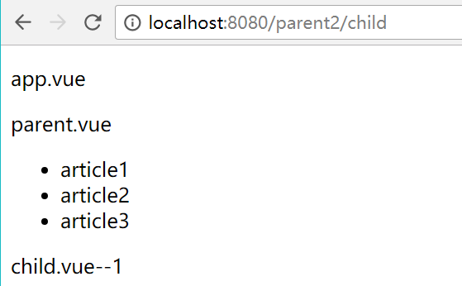

不同子组件的url相同 在子组件中不能跳转到其他子组件

1. 使用path匹配路由，通过query来传递参数

父组件：

getDescribe(id){

this.$router.push({

path:'/parent3/child',

query:{

id:id

}

})

}

路由：

{

path:'/parent3',

component:Parent3,

children:[

{path:'child',component:Child3}

]

}

子组件：

<p>child.vue--{{$route.query.id}}</p>

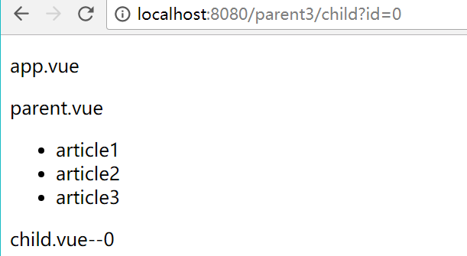

参数会显示在url中 在子组件可以跳转到其他子组件